Uien-koolrösti

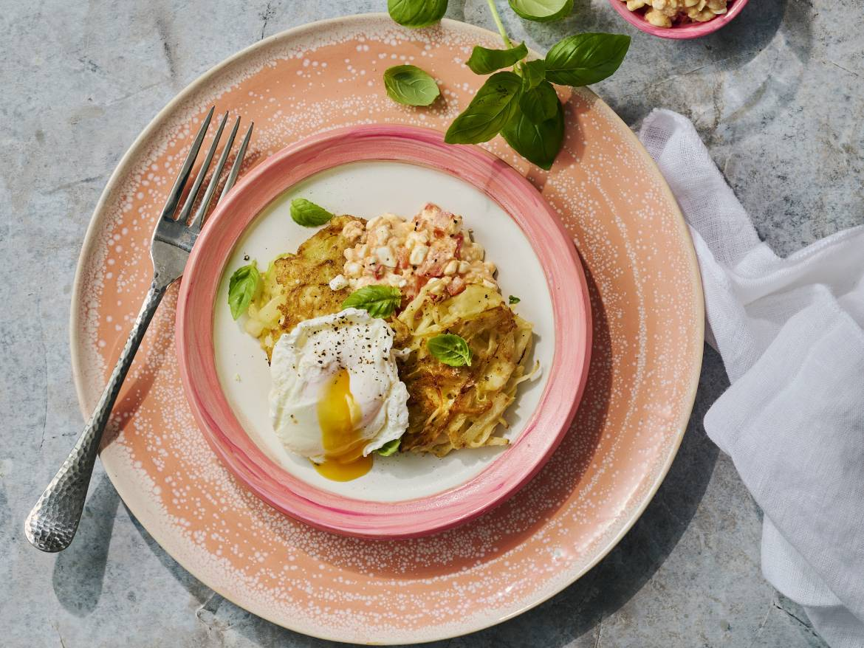

Ingrediënten 4 personen:
- 2 uien (in dunne halveringen)
- 150 gram witte kool (fijngesneden)
- 5 eieren
- 200 gram ongezoete sojayoghurt van AH
- 1 paprika (in kleine blokjes)
- Chilisaus (naar smaak) sambal (naar smaak)
- 0.5 theelepel kaneelpoeder 0.5 bosje basilicum

Bereiden:
- Meng de uien en kool met zout. Kneed door tot de kool zacht is en meng met 1 ei. Verhit de olie in een koekenpan op middelhoge stand. Bak hierin hoopjes van het mengsel aan beide kanten goudbruin.
- Meng de yoghurt met de paprika, chili en kaneel. Breng een pan water tegen de kook aan en pocheer hierin de overige eieren circa 3 minuten per ei. Roer niet in het water. Schep de eieren met een schuimspaan uit de pan.
- Leg de rösti op een bord. Maak af met de yoghurt en leg een gepocheerd ei erop. Garneer met de basilicumblaadjes.

